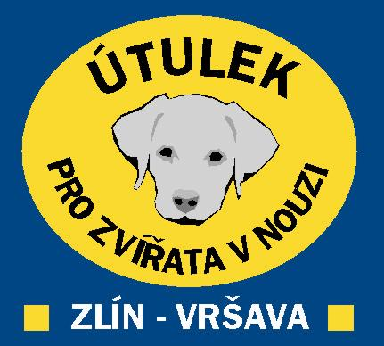
PROHLÁŠENÍ o podmínkách venčení psů
z Útulku pro zvířata v nouzi Zlín Vršava

Útulek pro zvířata v nouzi Zlín - Vršava
tel. 577 244 444
Majitel: Město Zlín

Provozovatel: Útulek Zlín, z.s.

utulekzlin@utulekzlin.cz www.utulekzlin.cz

Zájemce o venčení psů z Útulku pro zvířata v nouzi Zlín Vršava:

Jméno a příjmení................………............................................………………

Datum narození : …………………………………………………………………………………

Adresa bydliště : …………………………………………………………………………………….

Mobil – telefonní číslo : …………………………………………………………………………………

Jako zájemce o venčení psů se zavazuji a prohlašuji, že :

- jsem dosáhl věku 18 let.
- mimo areál Útulku pro zvířata v nouzi Zlín-Vršava budu dodržovat platné právní předpisy, vč. obecně závazné vyhlášky č. 8/2019 o pravidlech pohybu psů na veřejných prostranstvích, které se vztahují na držitele psů nebo osoby doprovázející psa.
- při venčení se budu řídit pokyny obsaženými v tomto prohlášení a pokyny zaměstnanců útulku, budu dbát o bezpečnost zvířete, v žádném případě nebudu pouštět psa z vodítka a rovněž nikde neponechám psa uvázaného bez dozoru. Pokud je pes při převzetí z útulku opatřen náhubkem, nesmím jej po celou dobu venčení sejmout.
- se svěřeným psem budu zacházet šetrně a citlivě, při manipulaci nebudu používat násilí.
- budu se během venčení přiměřeně vyhýbat ostatním psům a zvířatům, abych předešel vzájemnému napadení (zranění). Nebudu psovi podávat krmivo, s výjimkou pamlsků pro psy, a to jen po předchozí domluvě s ošetřovateli útulku.
- jsem byl přiměřeně poučen zaměstnancem útulku o povaze psa.
g) po dobu venčení plně za psa zodpovídám a případnou škodu způsobenou útulku a škodu způsobenou psem při venčení v plné výši uhradím
h) beru na vědomí, že po zaměstnancích útulku mohu požadovat k venčení současně pouze jednoho psa.
ch) nesvěřím psa jiné osobě a to ani osobě blízké.
i) vrátím psa nejpozději 15 minut před koncem návštěvní doby Útulku, a to v den vydání psa k venčení.
j) budu bez prodlení informovat pracovníky Útulku, pokud pes způsobí během venčení škodu, případně se choval agresivně ke svému okolí.
k) budu po psovi uklízet jeho exkrementy
l) jsem byl seznámen s Návštěvním a Provozním řádem Útulku

Prohlašuji, že s výše uvedenými pokyny a povinnostmi jsem byl seznámen, tyto beru na vědomí a jejich převzetí potvrzuji svým vlastnoručním podpisem.
Výše uvedený zájemce souhlasí s tím, aby Útulek jako správce osobních údajů ve smyslu obecného nařízení GDPR nakládal shora předanými osobními údaji v souladu s obecným nařízením GDPR dle Záznamů o činnostech zpracování, které jsou k dispozici subjektům údajů prostřednictvím žádosti adresované na emailovou adresu utulekzlin@volny.cz.

Ve Zlíně dne ……………….2025 ------------------------------------------ (vlastnoruční podpis zájemce)

